**TRƯỜNG THCS TÙNG THIỆN VƯƠNG**

**MÔN: TIẾNG ANH - KHỐI 7**

**Tuần 8: từ ngày 25/10/2021 đến 30/10/2021**

**Tiết 22, 23, 24: Unit 5_ B. It's time for recess (1,2, 3, 4) + Exercise**

**\*\*\*\***

**Link bài giảng:** [**https://www.youtube.com/watch?v=UCtXXnMWrbI**](https://www.youtube.com/watch?v=UCtXXnMWrbI)

**I. New words:**

- recess (n) = break: giờ giải lao, giờ ra chơi

→ at recess = at break: vào giờ giải lao

- bell /bel/ (n): cái chuông; tiếng chuông

- to ring (v): reo, vang lên

- to chat (v): nói chuyện phiếm, tán gẫu

- catch (n): trò rượt bắt; trò ném bóng

- blindman's bluff (n): trò bịt mắt bắt dê

- marbles (n): trò chơi bắn bi

→ to play marbles: chơi bắn bi

- to skip rope: nhảy dây

- indoors (adv) ≠ outdoors: ở trong nhà ≠ ở ngoài, ở ngoài trời

- pen pal (n) = pen friend: bạn qua thư

- junior high school (n): trường trung học cơ sở (trường cấp II).

- to take part in: tham gia vào …

- energetic (adj): hiếu động, năng nổ

- to score a goal: ghi bàn, ghi điểm

- portable (adj): có thể xách tay

- CD player (n): máy nghe đĩa

- earphones (n) = headphones: tai nghe

- at the same time (exp): đồng thời, cùng một lúc.

- mainly (adv): chính, chủ yếu

- to swap (v): đổi, trao đổi (cái gì với ai/ lấy cái gì)

- common way (adj): cách phổ biến, thông thường

- to relax (v): nghỉ ngơi, thư giãn, giải trí

**II. Grammar:**

**1. The present continuous tense: (Thì hiện tiếp diễn)**

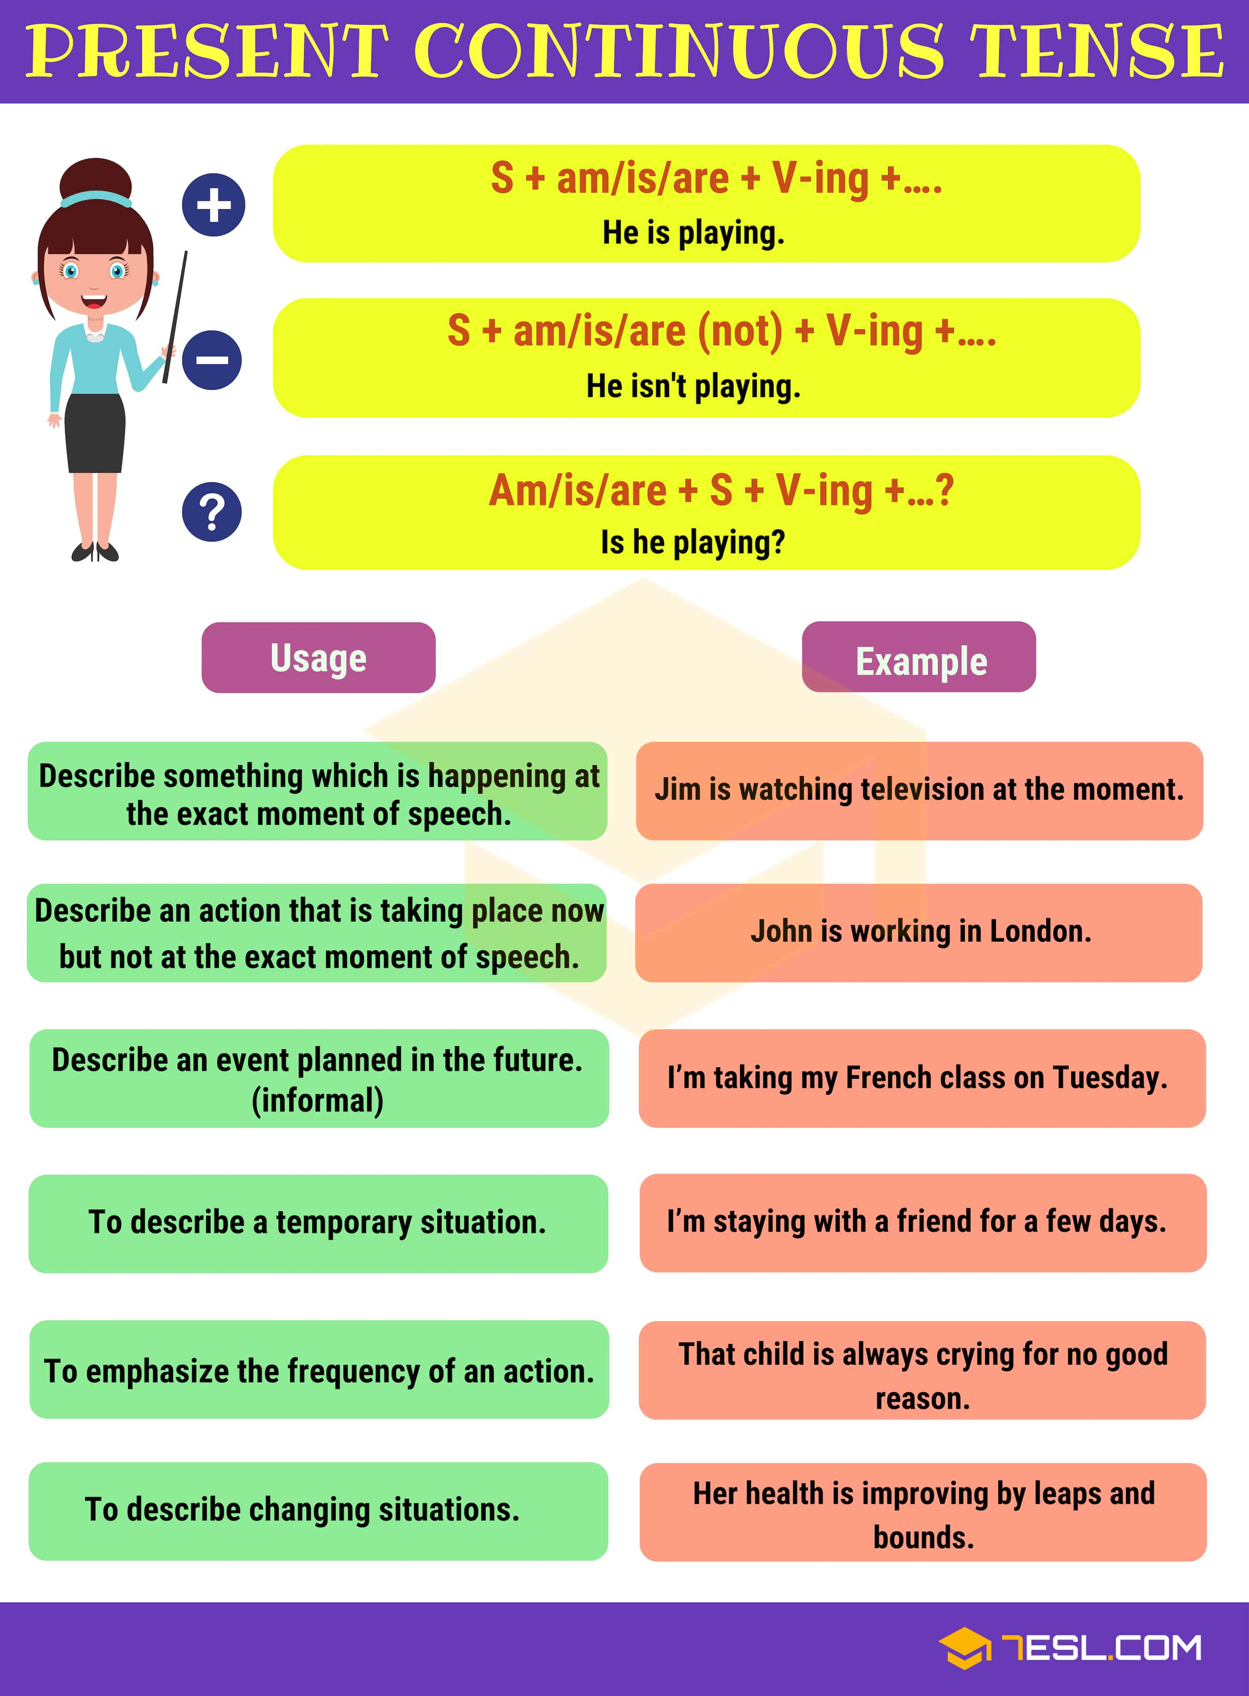

**\*Cách dùng:**

*Diễn tả một hành động đang xảy ra ngay tại thời điểm nói.*

Ví dụ: They **are watching** TV now. *(Bây giờ họ đang xem TV.)*

**\*Dấu hiệu nhận biết:**

***- Trạng từ chỉ thời gian***: now: bây giờ, right now: ngay bây giờ, at the moment: lúc này, at present: hiện tại

Ví dụ: I am not listening to music ***at the moment.*** (Lúc này tôi đang không nghe nhạc)

- ***Trong câu có các động từ***: Look! (Nhìn kìa!), Listen! (Hãy nghe này!), Keep silent! (Hãy im lặng!)

Ví dụ: **Keep silent!** The baby **is sleeping**. *(Hãy giữ yên lặng! Em bé đang ngủ.)*

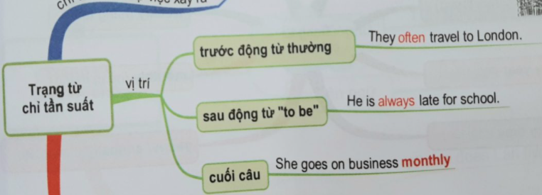**2. Adverbs of frequency (Trạng từ tần suất)**

**III. Giới thiệu bài học:**

**- HS mở sách phần B (1, 2, 3, 4) theo dõi bài học ở link bài giảng.**

**Đáp án:**

**Bài 2:**

Mai: playing catch (chơi trò đuổi bắt)

Kien: playing blind man's bluff (chơi trò bịt mắt bắt dê)

Lan: skipping rope (nhảy dây)

Ba: playing marbles (chơi trò bắn bi)

**Bài 3: a) (C), b) (A), c) (C), d) D)**

**\* BÀI TẬP CỦNG CỐ: Choose the best answers. (Chọn đáp án đúng nhất)**

1. After lessons, students always have a short________.

A. breaks B. recess C. break D. B & C

2. Laptop is a kind of __________ computer.

A. portably B. portable C. unportable D. unportably

3. Listening to music is one way of __________.

A. relax B. to relax C. relaxing D. relaxes

4. Children like __________ activities such as camping, climbing,...

A. indoor B. indoors C. outdoor D. outdoors

5. Students take part _______different activities at recess.

A. of B. in C. to D. on

6. I _______ in the room now.

A. am being B. was being C. being D. am

7. They _______football in the garden at the moment.

A. play B. playing C. are playing D. are being play

8. What _____ you _____ now?

A. do – do B. is – doing C. are – do D. are – doing

9. He usually gets up at 6 o'clock, but today he _______ at 7.00.

A. get B. gets C. is getting D. getting

10. Please don’t make so much noise. I . . . . . . . . . . . . . . . . . . . . . to work.  
A. is trying B. are trying C. trying D. am trying

**\* DẶN DÒ:**

**- Học sinh xem lại từ vựng và ngữ pháp của bài.**

**- Học sinh làm bài tập củng cố trực tuyến bằng cách truy cập vào hệ thống K12online.**

**- Học sinh ÔN TẬP UNIT 1, 2, 3, 4 để làm bài kiểm tra đánh giá giữa học kì 1.**

* Mọi ý kiến thắc mắc cần giải đáp các em có thể trao đổi trực tiếp với giáo viên trong giờ học online, trường hợp đặc biệt có thể liên hệ giáo viên:

| **Họ tên GV** | **Dạy lớp** | **Zalo** | **Email** |
| --- | --- | --- | --- |
| Thầy Trọng Nhân | 7/9, 7/11 | 0785127200 | [nguyentrongnhan0607.tnn@gmail.com](mailto:nguyentrongnhan0607.tnn@gmail.com) |
| Cô Sương | 7/1, 7/8, 7/10 | 0344345641 | [tuyetsuong1809@gmail.com](mailto:tuyetsuong1809@gmail.com) |
| Thầy Thảo | 7/2, 7/3, 7/4, 7/5, 7/6 | 0938522274 | [hieuthao22274@gmail.com](mailto:hieuthao22274@gmail.com) |
| Cô Phương Anh | 7/7, 7/12 | 0768636186 | [phuonganh23061986@gmail.com](mailto:phuonganh23061986@gmail.com) |